Потаповский отдел МБУК ВР «МЦБ» им. М.В. Наумова

Книжная выставка –
впечатление
«Новогодний
книжный карнавал»

Подготовила ведущий библиотекарь
С.Д. Донскова

Декабрь 2022г.

Впереди – новогодние праздники. На нашей книжной выставке «Новогодний книжный карнавал» мы попробовали создать новогоднее настроение и продлить ощущение праздника с помощью книг. На выставке представлены книги про зиму, книги с зимним настроением, книги / рассказы про волшебные новогодние чудеса, святочные рассказы, книги для уютных зимних вечеров. 🎅 И так, устраиваемся поудобнее и начинаем читать. Читать зимой — это ни на что не похожее занятие. Пушистый снег за окном, потрескивание дров в камине, уютное кресло-качалка, горячий чай и… Предлагаем вам книги, которые помогут окунуться в зимнюю атмосферу и настроиться на ожидающе-праздничный лад.
Ночь перед Рождеством. Лучшие рождественские истории. Тема Рождества не осталась без внимания в русской литературе, и сложилась целая традиция рождественских и святочных рассказов. Это рассказы, которые хорошо читать в январский зимний вечер, укрывшись теплым одеялом и заварив чашечку горячего шоколада. Прекрасно вдохновляет перед Рождеством и настраивает на Особый Рождественский Дух.
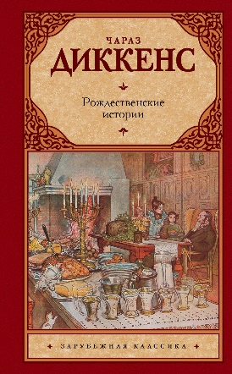
Эта книга Чарльза Диккенса - сборник избранных произведений, написанных им в 1840-х гг. и посвященных теме Рождества и рождественских праздников. После первой публикации книга стала сенсацией, оказав влияние на наши рождественские традиции. Это история-притча о перерождении скряги и человеконенавистника Скруджа, в которой писатель с помощью фантастических образов святочных Духов показывает своему герою единственный путь к спасению - делать добро людям.
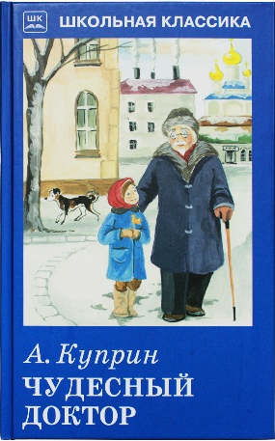
Александр Куприн - Чудесный доктор (1897 г.) Даже в самый безысходный момент, когда отчаянье лишает воли к жизни, надо верить в чудо. Проза Александра Ивановича Куприна отличается глубоким психологизмом, внимание к деталям и увлекательным сюжетом. Рассказ учит нас состраданию и отзывчивости, учит не оставаться равнодушным к чужому горю.
Эта книга - прекрасный подарок для всей семьи к Новому году и Рождеству.
Ведь это не просто сборник, в который вошли лучшие произведения русской и зарубежной классики в жанре святочного рассказа, - это еще и открытка, в которой вы сможете оставить свои самые добрые пожелания.
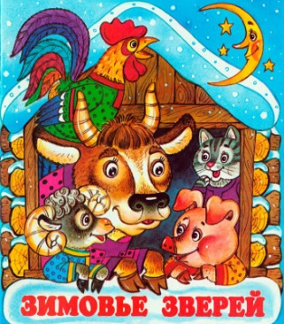
Зимовье зверей — русская народная сказка, любимая детьми многих поколений. В ней рассказывается, как бык ищет товарищей по дороге «от зимы к лету». Он зовёт с собой гуся, свинью, барана, петуха. Когда он задумался о строительстве тёплого жилища, новые друзья отказались ему помогать. Зимой же они запросились к нему в избушку. Чем оказались полезны эти животные и птицы быку? Сказка учит предусмотрительности, трудолюбию, умению прощать обиды и сплочённости перед лицом опасности.
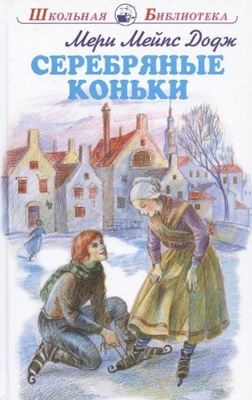
Роман американской писательницы Мэри Мэйпс Додж, впервые опубликованный в 1865 году. Действие романа происходит в Нидерландах, представляя собой яркий художественный портрет голландской жизни в начале XIX века, а также вдохновляющую историю о юношеской чести.

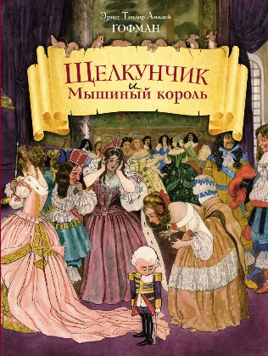
Щелкунчик и мышиный король — знаменитая волшебная сказка Гофмана. История о девочке Мари и принце-Щелкунчике — заколдованном юном племяннике ее крестного. В некрасивого кукольного человечка он обращен королевой Мышильдой. Настоящие чудеса начинают происходить на Рождество: Щелкунчик показывает свою удивительную страну; солдатики с другими игрушками оживают и бьются с войском Мышиного короля. Сможет ли любовь Мари к крохотному уродцу с добрым и благородным сердцем развеять чары?

Туве Янссон «Волшебная зима»
Как мы знаем, зимой обитатели долины спят. Но Муми-тролль вдруг проснулся и обнаружил, что выспался. Он разыскал малышку Мю, и они с нетерпением стали поджидать Ледяную деву. Глупенькие, они не знали, что Ледяная дева опаснее, чем сама злющая Морра! Впрочем, за долгую зиму им придется пережить немало: опасные приключения, удивительные встречи и веселый праздник. Но зато весной Муми-тролль с гордостью может сказать, что он первый в мире муми-тролль, который не спал целый год.
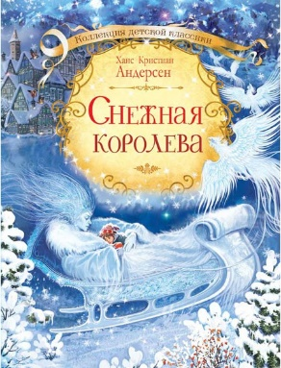
Ганс Христиан Андресен «Снежная королева»
Трогательная волшебная история о храброй девочке Герде, преодолевающей испытания по дороге к неприступному царству Снежной королевы, забравшей в свой дворец её лучшего друга Кая. Только доброе сердце и невероятная смелость могут помочь в борьбе против коварства и могущества Снежной королевы. На своём пути Герда попадёт под чары волшебницы, познакомится с отзывчивыми принцем и принцессой и неожиданно обретёт защитницу в логове разбойников…

